МИНИСТЕРСТВО ОБРАЗОВАНИЯ СТАВРОПОЛЬСКОГО КРАЯ
ГОСУДАРСТВЕННОЕ АВТОНОМНОЕ ОБРАЗОВАТЕЛЬНОЕ УЧРЕЖДЕНИЕ ДОПОЛНИТЕЛЬНОГО ОБРАЗОВАНИЯ "ЦЕНТР ДЛЯ ОДАРЕННЫХ ДЕТЕЙ "ПОИСК"

ПРОГРАММА

РЕГИОНАЛЬНОГО ЭТАПА
ВСЕРОССИЙСКОЙ ОЛИМПИАДЫ ПО МАТЕМАТИКЕ ИМЕНИ ЛЕОНАРДА ЭЙЛЕРА
В 2018/19 УЧЕБНОМ ГОДУ

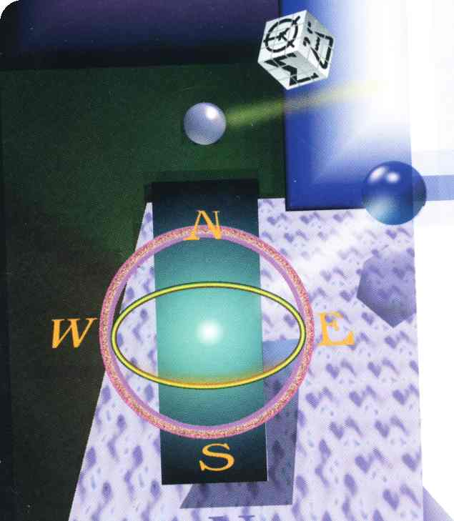

г. Ставрополь – 2019 г.

ПРОГРАММА
регионального этапа
всероссийской олимпиады по математике имени Леонарда Эйлера в 2018/19 учебном году
(далее - олимпиада)

Место проведения: Государственное автономное образовательное учреждение дополнительного образования "Центр для одаренных детей "Поиск", г. Ставрополь, ул. Мира, 460, корпус 1

01 февраля 2019 года (пятница) 1 день

Время | Мероприятие | Место  проведения
01.02.2019 года
8.00 – 8.45 | Регистрация участников. Сбор участников олимпиады. | холл 1 этаж
8.45 – 09.00 | Открытие олимпиады. Инструктаж по проведению олимпиады. | Актовый зал
9.00 – 13.00 | Выполнение конкурсных заданий | ауд. 22, 23, 24 2 этаж
13.30 – 14.00 | Обед | г. Ставрополь, ул. Мира, 458, столовая МБОУ лицея № 16
14.00 – 15.00 | Разбор олимпиадных заданий | ауд. 22, 2 этаж
15.00 – 15.30 | Отъезд участников

02 февраля 2019 года (суббота) 2 день
Место проведения: Государственное автономное образовательное учреждение дополнительного образования "Центр для одаренных детей "Поиск", г. Ставрополь, ул. Мира, 460, корпус 1
8.00 – 8.45 | Регистрация участников. Сбор участников олимпиады. | холл 1 этаж
9.00 – 13.00 | Выполнение конкурсных заданий | ауд. 22, 23, 24 2 этаж
13.30 – 14.00 | Обед | г. Ставрополь, ул. Мира, 458, столовая МБОУ лицея № 16
14.00 – 15.00 | Разбор олимпиадных заданий | ауд. 22, 2 этаж
15.00 – 15.30 | Показ работ участников | ауд. 22, 2 этаж
15.30 – 16.30 | Рассмотрение апелляций | ауд. 22, 2 этаж
16.30 – 17.00 | Отъезд участников

Предварительные результаты регионального этапа Олимпиады, итоги Олимпиады будут размещены на официальном сайте министерства образования Ставропольского края http://stavminobr.ru/ в разделе «Региональный этап всероссийской олимпиады по математике имени Леонарда Эйлера».
Ответственные за проведение регионального этапа Олимпиады:
- от министерства образования Ставропольского края:
Шамшина Юлия Владимировна, консультант отдела общего образования, контактный телефон: 8 (9624) 47-60-14;
- от ГАОУ ДО "Центр для одаренных детей "Поиск":
Смыкова Наталия Владимировна, руководитель структурного подразделения методического объединения математики, контактный телефон: 8 (918) 774-30-26.

